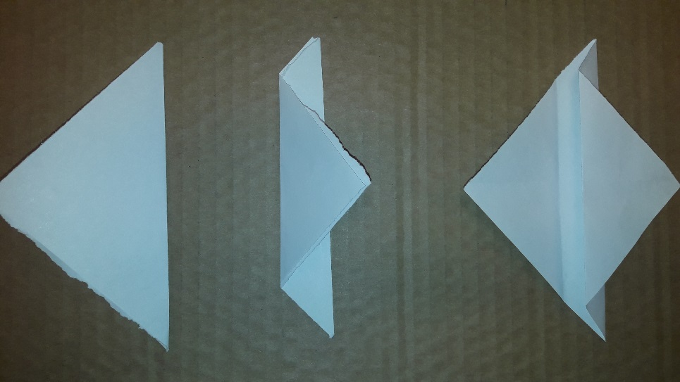

Brett arket dobbelt - brett spissen over halvveis mot høyre – brett den ene delen tilbake.

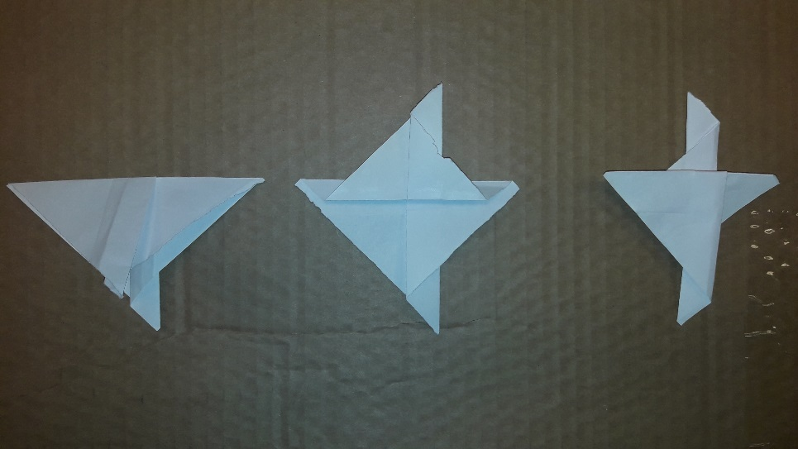

Brett dobbelt fra øverst til nederst - brett den nederste spissen et stykke opp igjen -
snu, og gjør det samme på den andre siden
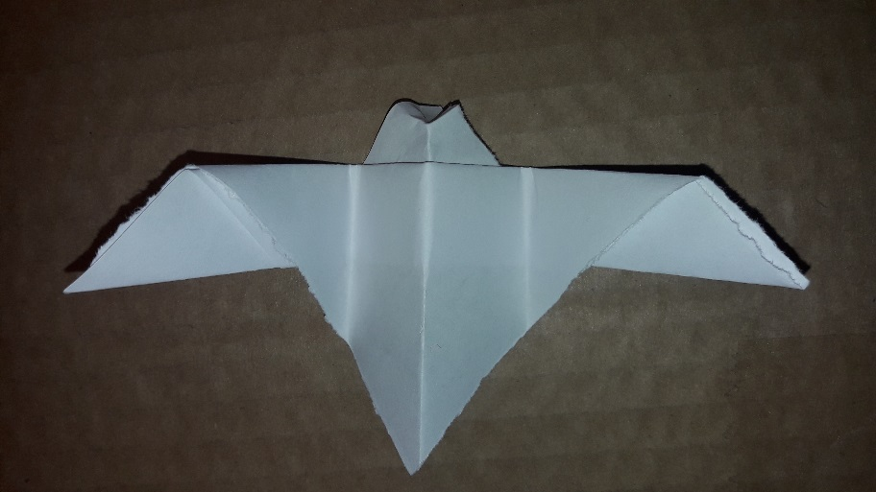

Duen er nesten klar – bare fold inn litt i den ene enden til nebb.
Du kan også bøye vingespissene litt bakover.

